Hostivická STM,s.r.o.
Na Výhledu 1450
253 01 Hostivice

CZECH REPUBLIK
Tel: 00420 602356521,00420 602335633
Fax: 00420 220514936
E-mail: matys.r@volny.cz,andy.sts@volny.cz
DIČ (VAT) CZ27260372,IČO 27260372

NÁVOD NA OBSLUHU A ÚDRŽBU: MYČKY VAJEC

ROTOMAID RM100 , RM200

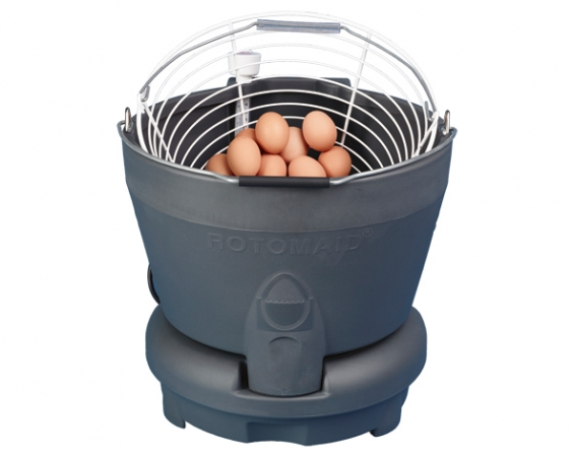

ROTOMAID R100 a R200 se skládá z těchto částí:

-motorová základna, která jemně rotuje
-nádoba na vodu ( kbelík), která je ohřívána a kontrolována termostatem
-sběrací a mycí koš na vejce

základní data:

model RM100 – 100 ks slepičích vajec, kapacita nádoby 9 l
model RM200 – 200 ks slepičích vajec, kapacita nádoby 18 l , kohout pro vypouštění

mycí nádoba: má instalován seřiditelný elektronický termostat pro mycí teplotu 35-45 st. C a kontrolní teploměr.
základna: silný nízkovoltážní motor je navržen pro max. spolehlivost bezpečnost a universální
použití,splńuje normy EMC a EVD, je použitelná pro RM100 a RM 200

Přístroj je robusní, přenosný a snadno použitelný,může pracovat všude kde je přívod el.energie a čisté vody.

Používejte originální čistící a dezinfekční prostř. ROTO, aby Vám Váš přístroj dlouho sloužil

Proč mýt a dezinfikovat vejce:
jak špinavá tak zdánlivě čístá vejce, mají tisíce bakterií na svém povrchu jako např. salmonela,
koliformní bakterie,bacilus cereus,coccdiozní bakteria atd. Tyto bakterie mohou být nebezpečné u vajec určených pro lidskou konzumaci, stejně tak u vajec určených pro líhnutí
jsou špinavá vejce hazardem se zdravím budoucích kuřat.

ROTOSAN- ROTOGARD a jejich účely použití:

- neutralizují velké množ.bakterií na vaječné skořápce vč. patogenních typů
- omezují množství vzájemné kontaminace patogeny z povrchu vajec na krmivo
- rychle zabíjí bakterie na povrchu vejce a tím zabraňuji jejich průniku skořápkou a kontaminaci obsahu vejce
- omezují nebezpečí přenosu infekce při třídění a balení vajec
- maximalizují líhnivost každého vejce
- zvyšují životnost budoucích kuřat a jejich konverzi krmiva
- omezují přenos infekce ze skořápky na malé kuře po vylíhnutí v líhni

mytí vajec upravuje vyhláška RADY EVROPY 2052/2003, která platí od 1.1.2004 a byla upravena 31.12.2006.

Bezpečnostní poznámky:

Přístroj používejte s 13A jističem, zásuvka musí být v provozuschopném stavu a s platnou
el.revizí, pracovní plocha musí být rovná,suchá a čistá.Příkon 1500W.

MYTÍ VAJEC:

Naplňte kbelík studenou vodou po rysku. Zapněte ohřev vody v myčce.
Červená LED se vypne, jakmile voda dosáhne nastavené teploty ( 35 – 45 st. C)
Zkontrolujte teploměr na boku a nastavte termostat (pokud je to nutné),aby byla dosažena správná teplota roztoku.

Rozpustí se jedna odměrka 50 ml pro RATOSAN R100, 2 odměrky pro ROTOSAN R200.

Naplňte košík s vejci, nejšpinavější musí být na kraji koše

Vložte koš do myčky. tak aby všechny vejce byla ponořena, neponořená vejce vyjměte.

Zapněte základnu ( spodní část myčky ) ,zastrčením zástrčky do zásuvky. Základna bude jemně kmitat a natáčet se.

Po několika minutách, v závislosti na stupni znečištění, vyjmout koš s čistými vejci a
nechat je uschnout. Totéž opakujte s dalším košem vajec.

Roztok by měl být obnoven po mytí 5-ti košů lehce znečištěných vejce. Tento postup zachovává antibakteriální a čistící vlastnosti roztoku. Nedovolte, aby se voda byla špinavá nebo za studená.

Po použití vylijte mycí roztok a opláchněte vědro s pitnou vodou, skladujte v suchu !!!!!

Dezinfekce:

postupujte podle pokynů pro mytí vajec jak je uvedeno výše, nepřidávejte přípravek ROTOSAN !!!!!

přidá se 100 ml ROTOGARD kapaliny pro ROTOMAD 100 do kbelíku naplněného čistou teplou vodou, nebo 200 ml to ROTOMAD 200 do kbelíku naplněného čistou teplou vodou.

Ponořte koš s vejci do roztoku ROTOGADR do kbelíku, všechna vejce musí být ponořena v roztoku. Po 15 sekundách koš s vejci vyjměte z kbelíku.

U dezinfekce není třeba zapínat základnu do el.sítě.

Roztok by měl být obnoven po 30-ti dezinfekčních procesech.

Udržujte zařízení v suchém a čistém stavu !!!!!!

UPOZORNĚNÍ
Zbytek roztoku odstraňte velkým množstvím čisté studené vody.Vytřete do sucha.

